### 1、联合索引失效的条件

联合索引又叫复合索引。两个或更多个列上的索引被称作复合索引。

对于复合索引：MySQL从左到右的使用索引中的字段，一个查询可以只使用索引中的一部分，但只能是最左侧部分。

例如索引是key index(a,b,c)。可以支持a | a,b | a,b,c|三种组合进行查找，但不支持b,c进行查找。当最左侧字段是常量引用时，索引就十分有效。

利用索引中的附加列，可以缩小搜索的范围，但使用一个具有两列的索引不同于使用两个单独的索引。

创建符合索引时，应该仔细考虑列的顺序。对索引中的所有列执行搜索或对仅前几列执行搜索时，符合索引非常有用；仅对后面的任意列执行搜索时，符合索引则没有用处。

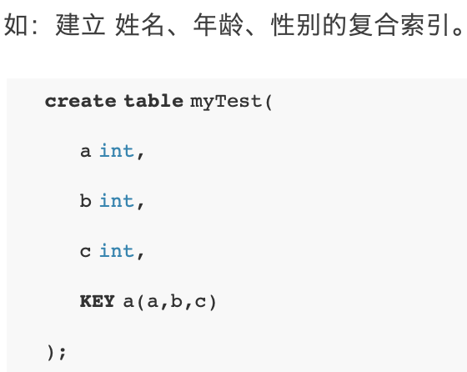

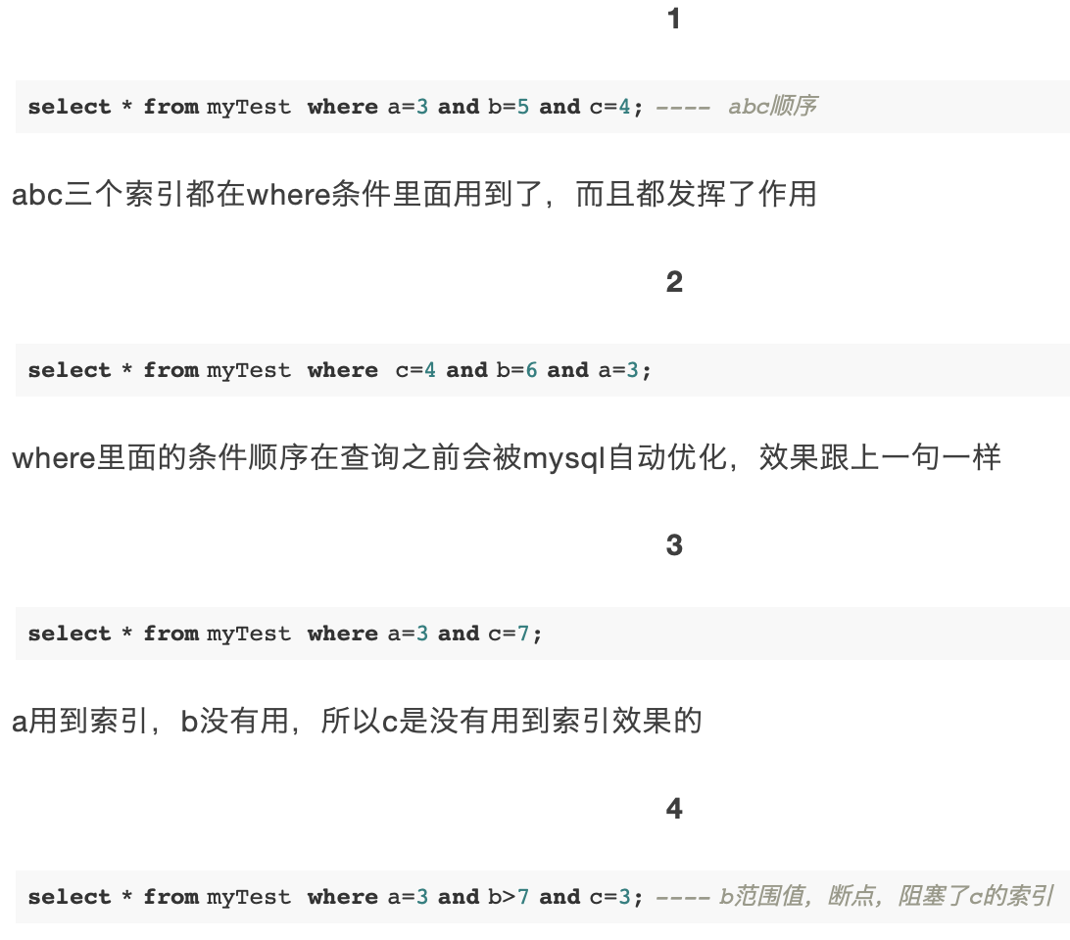

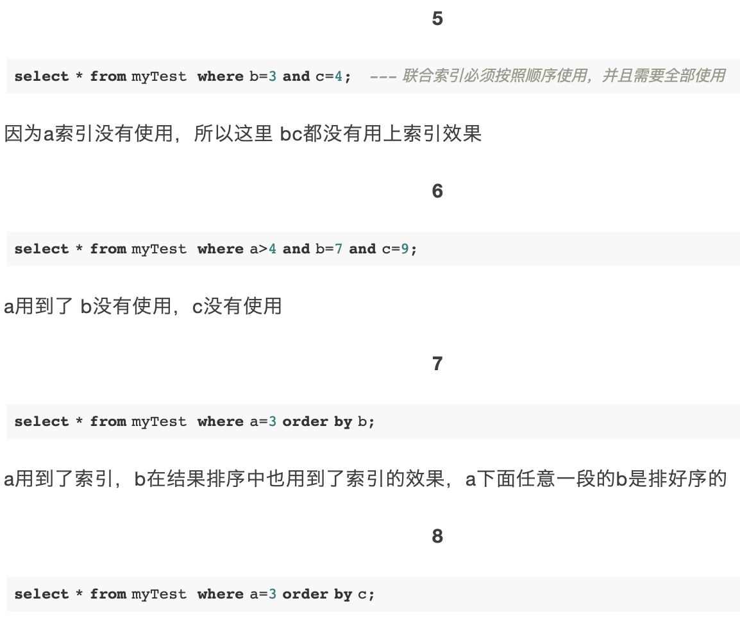

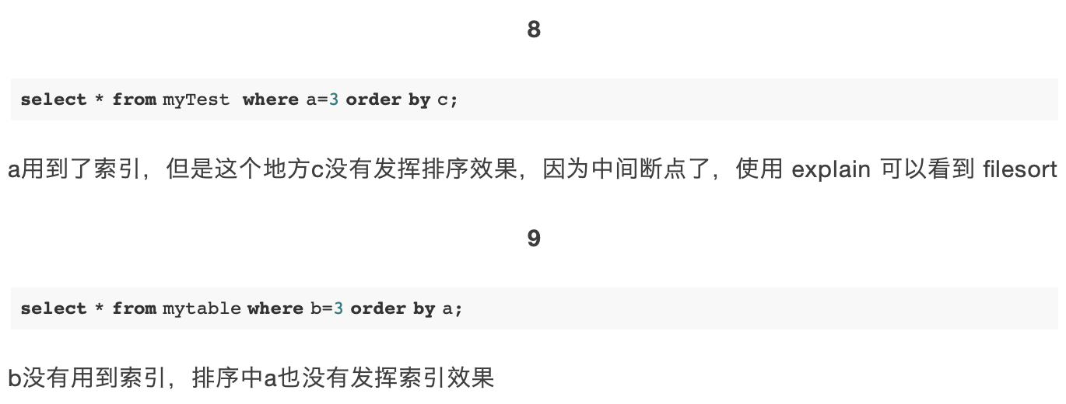

### 2、索引失效的条件

* 不在索引列上做任何操作（计算、函数、（自动or手动）类型转换），会导致索引失效而转向全表扫描
* 存储引擎不能使用索引范围条件右边的列
* 尽量使用覆盖索引（只访问索引的查询（索引列和查询列一致）），减少select *
* mysql在使用不等于（！=或者<>）的时候无法使用索引会导致全表扫描
* is null,is not null也无法使用索引
* like以通配符开头（’%abc…’）mysql索引失效会变成全表扫描的操作。

### 3、解决like’%字符串%’时索引不被使用的方法

用覆盖索引来解决



字符串不加单引号索引失效。

一般性建议：

* 对于单键索引，尽量选择针对当前query过滤更好的索引。
* 在选择组合索引的时候，当前Query中过滤性最好的字段在索引字段顺序中，位置越靠前越好。
* 在选择组合索引的时候，尽量选择可以能够包含当前query中的where子句中更多字段的索引。
* 尽可能通过分析统计信息和调整query的写法来达到选择合适索引的目的。